|  |  |  |  |
| --- | --- | --- | --- |
| **Controle de Versões** | | | |
| **Versão** | **Data** | **Autor** | **Notas da Revisão** |
|  |  |  |  |
|  |  |  |  |

Sumário

1. Bases de Estimativas 2

2. Estimativa do Custo da Atividade 2

# Bases de Estimativas

Para cálculo de valor/hora,  considerar o valor da hora (líquido) * 1,7.

# Estimativa do Custo da Atividade

**As estimativas de custos de atividade são avaliações quantitativas dos prováveis custos necessários para executar o trabalho do projeto. As mesmas podem ser apresentadas em formato resumido ou em detalhes.**

Exemplo:

"*Valor/Hora de Recursos Humanos do Projeto:*

*http://julianakolb.files.wordpress.com/2011/05/2011-05-17_145237.jpg?w=300*

*Estimativa de Custo do Projeto por Atividades:*

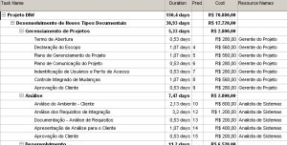

*-> Estimativa de Custo das Atividades = R$ 70.880,00*

"

|  |  |  |
| --- | --- | --- |
| **Aprovações** | | |
| **Participante** | **Assinatura** | **Data** |
| Patrocinador do Projeto |  |  |
| Gerente do Projeto |  |  |